**DECLARAÇÃO DE RESPONSABILIDADE**

            Os autores abaixo assinados do manuscrito intitulado “**Intention and regular physical activity behavior and associated factors in individuals with coronary artery disease**” declaram que participaram ativamente do planejamento, coleta dos dados e escrita do artigo. Além disto, declaram que o estudo não foi previamente publicado e nem está sendo analisado por outra revista.

Pelotas, RS, 16 de Janeiro de 2014.



Marcelo Cozzensa da Silva

C:\Users\Marcelo Cozzensa\Documents\Pen\Marcelo\ESEF\escrevendo artigos\assinaturas\Marlos.TIF

Marlos Rodrigues Domingues

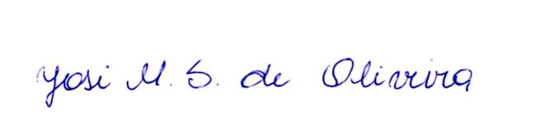

Josi Mara Saraiva de Oliveira

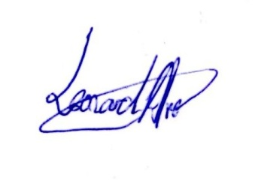

Leonardo Alves